MR検査予約票

ID： 患者様氏名： 様

検査日： 検査予定時間：

検査部位： 依頼科： 病棟

造影MR検査をうける方へ
- 検査予定時間の「15分前」に、MR検査室におこしください。
例：「9：00予定（9：00～9：20）」→8：45までにMR検査室へ(更衣等準備に時間必要)
⇒時間に遅れた方は順番が後回し、場合によっては予約の取り直しとなります。
※当院は救急指定病院の為、緊急検査により検査開始に遅延が発生する事があります。
また検査内容によっては順番が前後します。併せてご了承ください。

- 過去に喘息と言われた方は必ず事前に依頼医に申し出てください。
  - 造影剤による副作用を未然に防ぐ・軽減・対応する為です。
  - 依頼医に申告がされていない場合は検査は実施できません。

- 血液検査のある方（MR検査前に実施して下さい）
  - 造影検査には3ヶ月以内の採血数値（腎機能）が必要です。
  - 3ヶ月以内の採血数値が無く当日採血される方は採血結果に※約１時間を要します。
※MR検査予定時間までに採血結果が出ていない場合、他の方の検査が優先となります。

- 当日MR検査室へお持ち頂くもの
  - MR検査予約票（本用紙）
  - 造影MR検査問診票・同意書（提出用）⇒事前記入
※紛失・またはお忘れの場合は当日各科外来にて再度取得して頂きます。
  - MRI検査チェックリスト

- 食事・水分・蓄尿について
  - 制限はありません
MR検査禁忌（注意）事項

- 下記のものが体内にある方は原則検査を受けられません。
・心臓ペースメーカー ・神経刺激装置（深部脳刺激装置） ・人工内耳

- 以下に該当する方は検査を受けられないことがあるため担当医師に申し出てください
- 脳動脈瘤手術による金属クリップやコイル、ステント留置の方
- その他体内に金属がある
- 歯列矯正の金具がある（事前に施工された歯科医師の許可必要）
- 磁石式義歯（インプラント）
- 義眼がある
- 妊娠中もしくは妊娠の可能性がある
- 入れ墨がある
- 閉所恐怖症
- 以下のものは検査室へは持って入れません。事前に外していただきます。
入れ歯、補聴器、湿布、カイロ、エレキバン、磁気カード、携帯電話
貼付型血糖値測定器（リブレセンサー）、ピアス
カラーコンタクトレンズ
※カラーコンタクトレンズ着用の方はケースや予備をご持参ください。
（ケースが無い方は近隣施設で購入して頂く事になります）

※ 検査は予約制になっていますので，当日都合で来られない方は下記へご連絡下さい。
独立行政法人 国立病院機構 大阪医療センター 放射線診断科
TEL (06)-6942-1331
ホームページ https://osaka.hosp.go.jp/department/rt/radiodiagnosis/index.html

造影剤を用いたMR検査について

造影剤を用いることで病気の状態がより正確に把握でき，今後の治療に役立てることができます。
安全な薬剤ですが，次のような副作用が起こる場合があります。
1. MR用造影剤（ガドリニウム製剤）の副作用の種類は次のようなものです。
1）軽い副作用：吐き気，嘔吐，熱感，動悸などがおよそ1％以下の方にみられます。
2）重い副作用：呼吸障害，血圧低下，意識障害，ショック症状など，治療を要する重篤な副作用は，およそ2万人に1人の方にみられます。注射や点滴，場合によっては気管内挿管などの処置を行うことがあり，後遺症が残る場合もあります。
3）死亡：病状・体質によってはおよそ80万人に1人で死亡例も報告されています。
＊当院では，検査中放射線科医師が患者様の様子を観察しています。万一，重篤な副作用が起きた場合は院内救命救急体制の専門の医師がかけつけ処置を行なえる様に万全の体制を整えております。
＊造影剤を注射する際に血管外に造影剤がもれる場合があります。少量の造影剤がもれた場合は特別な処置は必要ありません。また，注射部位あるいはその周辺部位の疼痛，しびれが長く残る場合もありますが非常にまれです。しかし，多量にもれた場合は減圧などの処置が必要になることがあります。これは非常にまれにしかおこりません。
2. MR用造影剤の禁忌について
気管支喘息・重篤な腎機能障害・重篤な肝機能障害の方は原則として造影検査を受けられ
ません。

3. 妊娠中，授乳中の方へ
・妊娠中の造影剤を用いた検査は原則行いません。
・授乳中の方はおよそ48時間（最低24時間）授乳をお止めください。
4. 副作用を防止，軽減するために
・検査後、当日は普段より多めの水分をとることをおすすめします。（お好きな物で結構です）

独立行政法人 国立病院機構 大阪医療センター 放射線診断科
造影MR検査問診票・同意書（提出用）
ID： 患者様氏名： 様
＊必要事項をご記入の上，検査当日にＭＲ室にご提出ください。
1. 心臓ペースメーカーを埋め込んでいますか？ □なし □あり
2. 経皮吸収貼付剤「ニトロダーム・ニコチネル」を貼っていますか？ □なし □あり
3. 体内および装着している金属などがありますか？ □なし □あり
脳動脈瘤クリップ・コイル・ステント・人工心臓弁・人工関節等・ネイルアート
カラーコンタクトレンズ・入れ歯・補聴器・入れ墨・その他（ ）
4. いままでにMR検査を受けたことはありますか？ □なし □あり
5. 閉所恐怖症ですか？ □いいえ □はい
6. 妊娠していますか？（女性の方のみ） □いいえ □はい
------ 造影MR検査のため，下記にお答えください。--------------------------------
1. 造影剤（注射や点滴）を用いた検査を受けたことはありますか？
□なし，初めてです ⇒ ２の質問にお進みください。
□あり ⇒ ＭＲＩ・ＣＴ・腎臓の検査・血管造影・その他（ ）
その時，副作用がありましたか？
□なし □あり ⇒ はき気・嘔吐・かゆみ・じんましん・くしゃみ・鼻づまり
その他，具体的にお書きください（ ）
2. いままでに喘息（ぜんそく）といわれたことはありますか？
□なし □あり
過去５年間に吸入やお薬を飲んでいますか？ □なし □あり（ ）
3. アレルギー（薬，注射，食物など）はありますか？
□なし □あり ⇒ 抗生物質・痛み止め・そば・花粉・その他（ ）
4. あなたに最適な造影剤量の計算のため，体重をご記入下さい。 体重（ ）kg

造影MR検査に対する同意書
検査部位： 依頼科：
検 査 日：
以下の記載事項に同意されれば，同意したご本人または代理人の署名をお願いいたします。
同意事項
1）主治医[ （^{主治医署名} ）]からガドリニウム造影剤を使用する検査の目的，必要性，副作用について十分な説明を受けて理解した。
2）造影剤を使用すること，もし副作用が生じた場合にはそれに対する処置を受けること。
3）造影検査の了承は，患者様本人または代理人の任意の同意に基づくもので，当院の医師の強引な説得や強制によるものではないこと。
4）患者本人または代理人は，検査をうけることを同意した後，いかなる場合でも同意の撤回ができること。

同意日 年 月 日 患者本人または代理人（続柄 ）：署名
独立行政法人 国立病院機構 大阪医療センター 放射線診断科
造影MR検査 同意書 患者様控え

造影MR検査同意書

ID： 患者様氏名： 様

検査部位： 依頼科：
検 査 日：

同意事項

1）主治医[ ]からガドリニウム造影剤を使用する検査の目的，必要性，副作用について十分な説明を受けて理解した。
2）造影剤を使用すること，もし副作用が生じた場合にはそれに対する処置を受けること。
3）造影検査の了承は，患者様本人または代理人の任意の同意に基づくもので，当院の医師の強引な説得や強制によるものではないこと。
4）患者本人または代理人は，検査をうけることを同意した後，いかなる場合でも同意の撤回ができること。

同意日 年 月 日 患者本人又は代理人（続柄 ）：署名

独立行政法人 国立病院機構 大阪医療センター 放射線診断科

ＭＲＩ検査チェックリスト

検査日
ID 患者様氏名 様
チェック者氏名
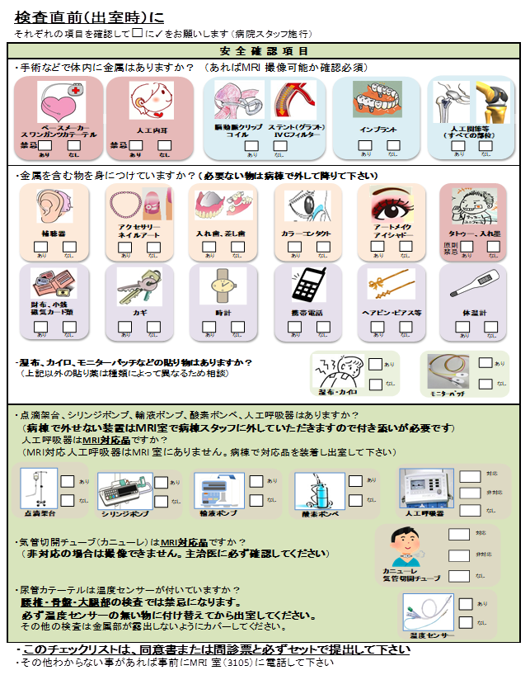
MRI造影検査同意書
独立行政法人国立病院機構 大阪医療センター
IC小委員会承認日：2024年8月26日

